

6 ноября 2026 г. | г. Москва

Коммерческое предложение
Уничтожитель цифровых носителей данных Office Kit HD30
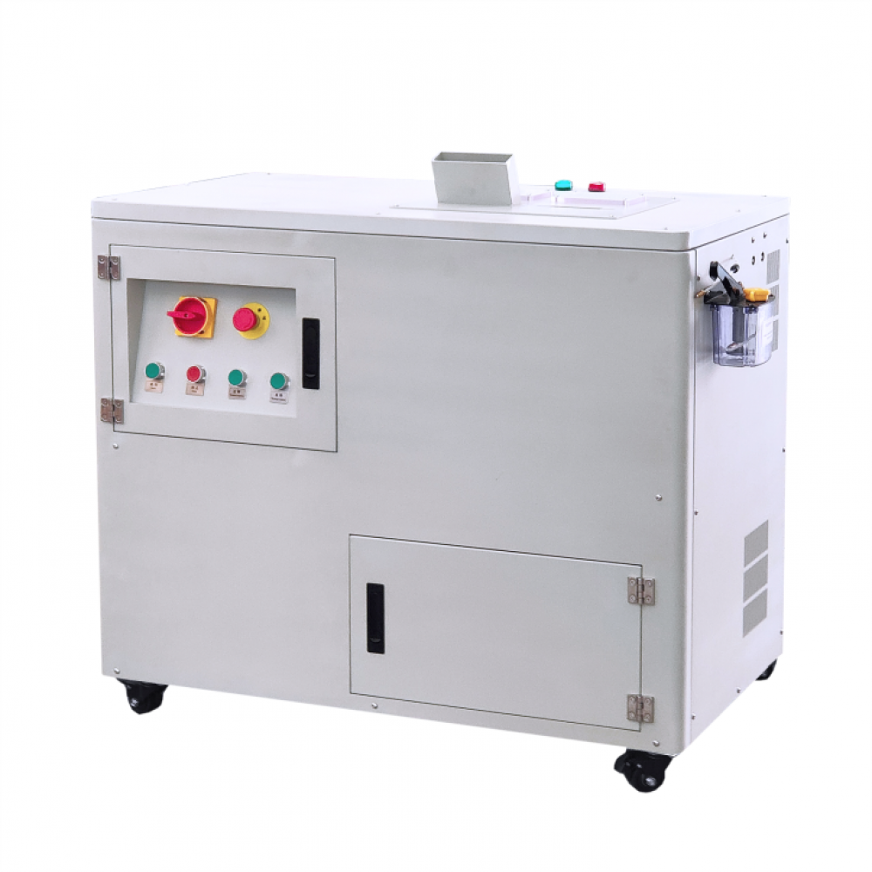 | Описание:  Комбинированный измельчитель, подходит для уничтожения жестких дисков серверов, 3,5-дюймовых и 2,5-дюймовых жестких дисков, SSD-накопителей, смартфонов, компакт-дисков и магнитных лент.  Производительность более 60 жестких дисков/SSD накопителей в час.  Аппарат уничтожает Жесткие диски 2,5'/3,5', CD/дискеты, мобильные телефоны, электронные платы  Уничтожитель с двумя комплектами режущих ножей разной толщины. Оснащен двумя индивидуальными системами подачи, двухвальной системой измельчения для тяжелых условий эксплуатации с прочным лезвием, планетарной коробкой передач, что обеспечивает высокую мощность измельчения.  Специальная конструкция с низким энергопотреблением и небольшим размером устройства, с высокой производительностью для центров обработки данных, для уничтожения различных носителей информации в банках, государственных учреждениях или на предприятиях.

Параметры | Значение
Размер частицы, мм: | 20
Класс секретности для CD/DVD-дисков: | O-3
Емкость корзины, л: | два бункера: на 21 л и 19 л
Мощность, Вт: | 750
Реверс: | Да
Автореверс: | Да
Цикл работы: | более 60 жестких дисков в час
Система энергосбережения: | Да
Ролики для передвижения: | Да
Высота, мм: | 864
Ширина, мм: | 1006
Глубина, мм: | 540
Вес, кг: | 400

Фактические параметры товара могут отличаться от заявленного производителем в технической документации как в большую, так и в меньшую сторону в пределах допустимой погрешности не более 10%.
Это в равной степени относится как к размеру частиц, так и к уровню шума, скорости и количеству уничтожаемых листов. Данная погрешность является технологической нормой и не считается дефектом.
На изменение параметров может оказывать влияние плотность уничтожаемой бумаги и фактическое напряжение в сети.

Цена: 2 123 922 руб. 24 коп.
Гарантия:
Сроки поставки товара:
Срок действия ценового предложения:

Генеральный директор Миронов Б.Б.

